В инструкции приводятся типичные настройки роутера, которые производят наши специалисты в офисе нашей компании.

Перед началом настройки убедитесь, что:

* маршрутизатор действительно подключен к компьютеру. Для этого соединения используется кабель Ethernet из комплекта поставки, который с одной стороны должен быть подключен к любому свободному LAN-порту на маршрутизаторе, а с другой – к сетевому адаптеру компьютера
* ваш компьютер настроен на автоматическое получение IP-адреса.

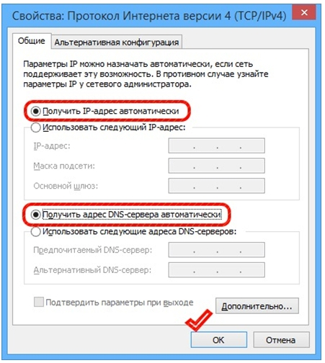

Переходим к настройке.

1. Обратитесь к Web-интерфейсу маршрутизатора. Для этого в адресной строке браузера введите 192.168.0.1 и нажмите клавишу Enter. На открывшейся странице нажмите кнопку **Начать**.

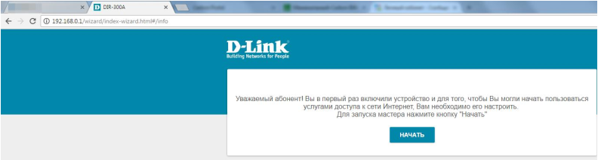

2. Выберите язык.

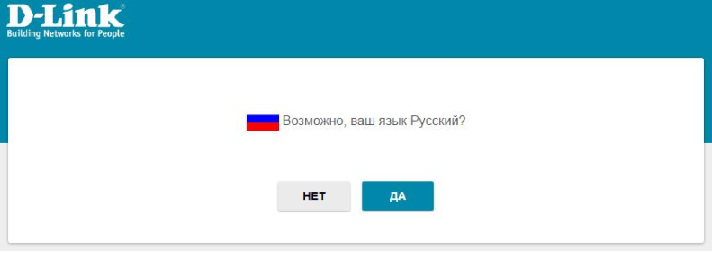

3. Для первоначальной настройки мы рекомендуем продолжить работу с мастером. Для этого нажмите кнопку **Продолжить**.

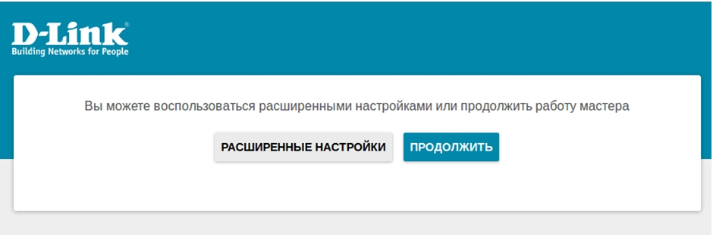

4. В списке Способ подключения выберите Проводное подключение, в качестве режима работы задайте **Маршрутизатор** и нажмите **Далее**.

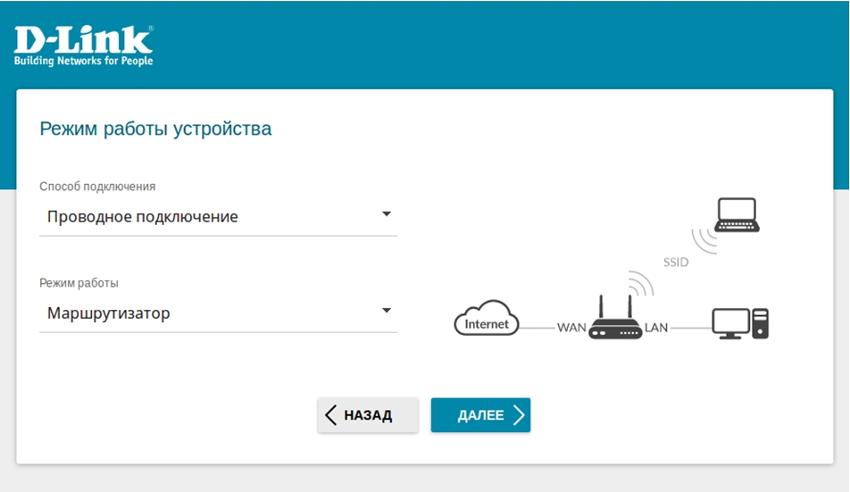

5. Выберите Тип соединения **PPPoE**.  
В соответствии с данными от Вашего интернет-провайдера заполните поля Имя пользователя (Логин), Пароль.

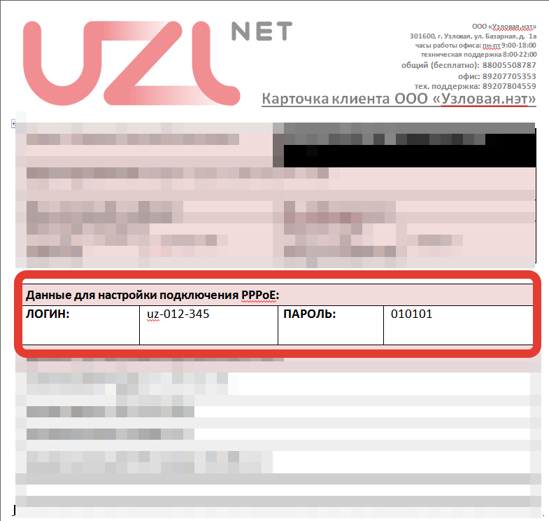Нажмите **Далее**.

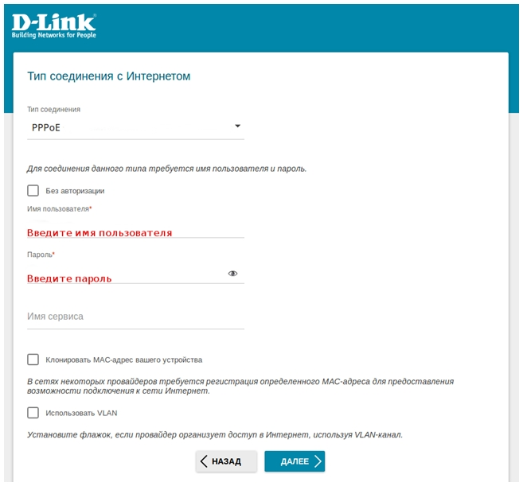

6. Выполните настройку беспроводной сети для диапазона 2,4 ГГц. Для этого введите Имя основной Wi-Fi-сети и задайте Пароль.

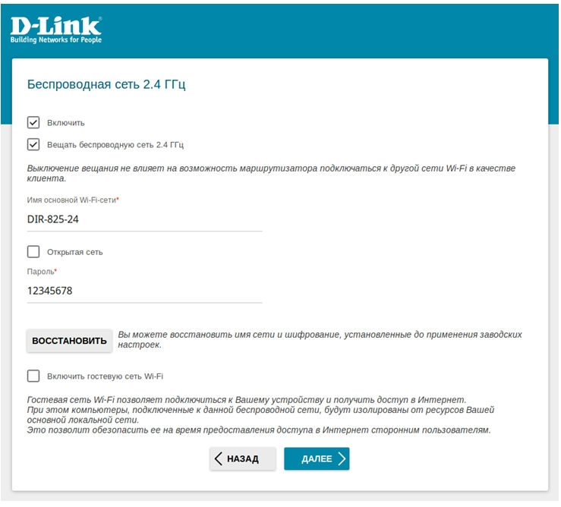

7. Аналогично выполняется настройка беспроводной сети для диапазона 5 ГГц. Для перехода к следующему шагу настройки нажмите Далее.  
8. Задайте пароль для доступа к Web-интерфейсу.

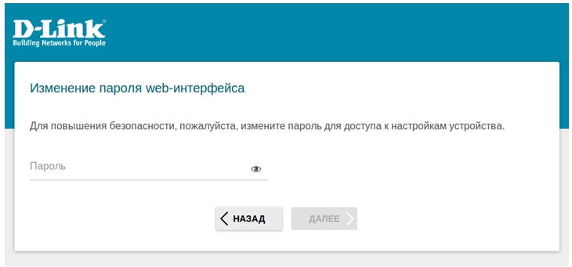

Нажмите **Далее**.

9. На следующей странице должно появиться окно с информацией о выполненных настройках. Вы можете сохранить данные настройки в текстовый документ, нажав для этого кнопку Сохранить файл с настройками.

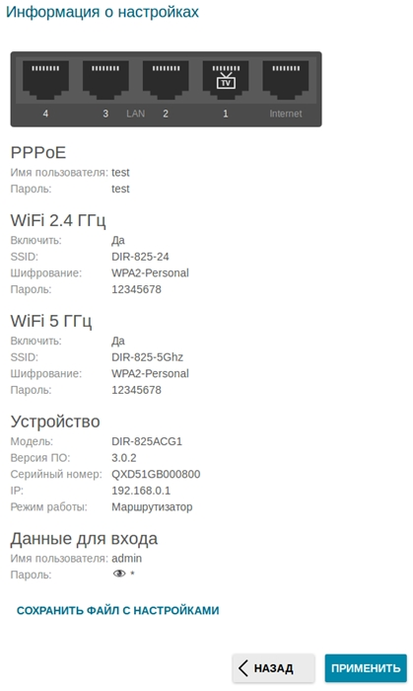

Нажмите **Применить**.

10. Далее произойдет применение настроек и проверка доступности сети интернет.  
Нажмите кнопку Готово, чтобы начать работу в сети интернет

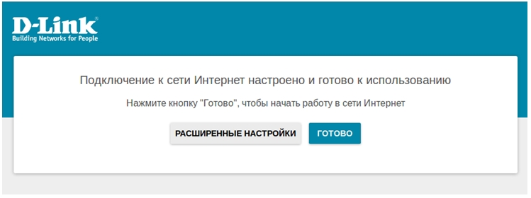

На этом базовая настройка завершена, устройство готово к работе.